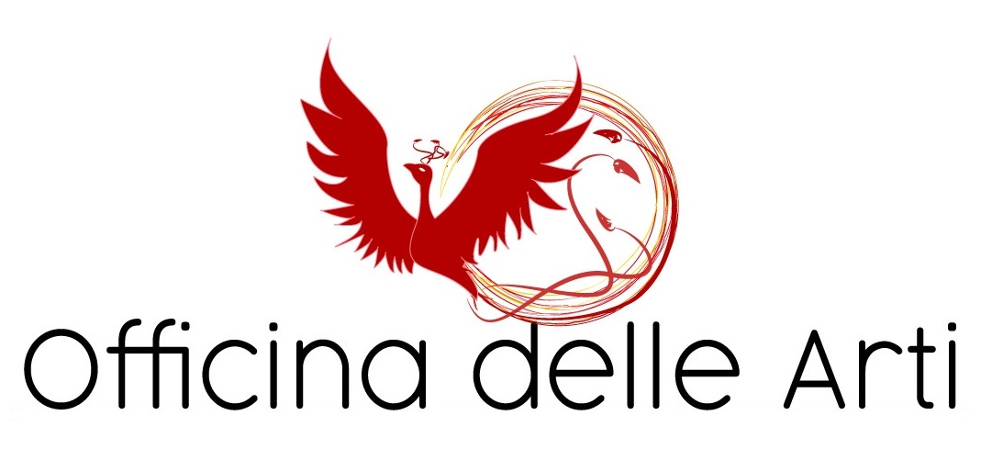
L’ARTE IN TUTTE LE SUE FORME

LABORATORIO:
Teatro ed Espressività per Genitori e Figli

A.S.
2023/24

DOCENTE
Marco Martini

Premesse
Il presente progetto si propone di promuovere una maggiore consapevolezza fisica e sensoriale attraverso Giochi ed Esercizi che fanno riferimento alla disciplina Teatrale e di implementare la conoscenza, il dialogo e la coesione tra genitori e figli.
Il presente progetto di Teatro ed Espressività si propone di affrontare i seguenti argomenti:
- Offrire ai bambini ed ai genitori la possibilità di sperimentare attraverso il gioco teatrale, modalità espressive e comunicative diverse, riuscendo attraverso il movimento, la drammatizzazione e i giochi di ruolo, a sperimentare linguaggi diversi ed esprimere pensieri ed emozioni.
- Proporre attraverso l’attività del teatro e del movimento una riflessione approfondita sul corpo.
- Esplorare attraverso un progetto ludico e formativo le tematiche della comunicazione, del conflitto e stimolare i bambini ed i genitori sull’esplorazione dei propri e altrui sentimenti.
- Potenziare il benessere tra il bambino ed i genitori attraverso capacità espressive, comunicative e relazionali con lo sviluppo di un rapporto differente e costruttivo.

Cos’è il Progetto Genitori Figli
è un Laboratorio di Teatro ed Espressività rivolto a bambini e genitori. In questo spazio si realizza un’attività specifica e strutturata di teatro, dove i bambini ed i genitori possono sperimentare in prima persona e da protagonisti l’esperienza della recitazione.
Il progetto dunque non propone solamente un’attività di teatro vissuta come “disciplina accademica”, ma una serie di esperienze dalla forte valenza educativa che riguardano la comunicazione, il conflitto, l’educazione emotiva e la socializzazione, Il teatro in questo modo diviene veicolo per una rielaborazione sulle tematiche salienti dell’età pre-adolescenziale , un luogo sicuro e strutturato dove sotto la supervisione di esperti i bambini ed i genitori possono affrontare in modo significativo e creativo l’esperienza di crescita, di complicità ed aumentare la stima reciproca.
I genitori oltre a ritagliarsi questo momento di gioco e di scambio con il proprio figlio saranno parte attiva dello sviluppo emotivo e comportamentale dei bambini in quanto essi tendono ad emulare i “grandi”. Quindi essere dei punti di riferimento verso i figli.

Il Metodo
Il progetto prevede, attraverso specifici esercizi, un lavoro propedeutico di conoscenza e consapevolezza del proprio corpo, dello spazio scenico e del gruppo, questi esercizi sono necessari per aiutare colui che li esegue a conoscere meglio o a riconoscere il proprio corpo, gli oggetti, lo spazio, le dimensioni, i volumi, le distanze, i pesi, la velocità, le relazioni di forza.
Questo training mira a una migliore conoscenza del corpo, dei suoi meccanismi, delle sue atrofie, delle sue ipertrofie, delle sue capacità di recupero, di ristrutturazione, di ri-armonizzazione. L’esercizio è una riflessione fisica su se stessi. Un monologo, una introversione.

Il corpo parla un linguaggio che può essere compreso solo da un altro corpo: per questo è necessario imparare ad essere in contatto con il proprio corpo e a riconoscere le sue espressioni e le sue gestualità. Solo così possiamo creare una comunicazione autentica con chi si relaziona con noi.

Gli esercizi proposti vogliono implementare l’autoconsapevolezza, la percezione corporea, le capacità fisiche e i corrispettivi limiti, la percezione spazio-temporale e la propria capacità di muoversi nello spazio, la relazione e la comunicazione con gli altri, l’osservazione e l’ascolto attivo e partecipante.

Come si lavora
- Presentazione del programma.
- Riscaldamento (consapevolezza corporea, consapevolezza spaziale).
- Specifici esercizi per l’implemento delle abilità relazionali e comunicative.
- Specifici esercizi per l’implemento delle abilità creative e sensoriali.
- Esercizi di rilassamento.
Tutte le fasi del progetto sono gestite da un esperto teatrale e prevede la compresenza e la partecipazione attiva degli insegnanti che normalmente seguono le classi coinvolte.
Il progetto prevede:
5 INCONTRI della durata da 1ora.

Obiettivi
- Far sperimentare ai bambini ed ai genitori l’esperienza del teatro in un ambiente protetto e controllato.
- Sviluppare, attraverso un percorso ludico teatrale, la fiducia, la coesione, il rapporto tra bambino/genitori.
- Implementare la sintonia e la complicità tra genitori e figli.
- Essere punti di riferimento per i propri figli.
- Conoscere il proprio figlio e misurare le sue capacità attraverso il gioco.
- Offrire ai partecipanti la possibilità di sperimentare un’espressione creativa di se stessi che permetta di incontrarsi.
- Combattere il fenomeno dell’emarginazione e dell’esclusione del diverso.
- Promuovere una maggiore conoscenza delle proprie e altrui emozioni attraverso l’utilizzo di linguaggi alternativi.
- Sperimentare nuove autonomie, implementare l’autostima, le specifiche capacità fisiche e relazionali, potenziare capacità e risorse di tutti i soggetti coinvolti.
- Promuovere l’ascolto, la conoscenza, il rispetto reciproco.
- Affrontare specifiche tematiche come il conflitto, il rapporto adulti-bambini, la diversità, il cambiamento, l’espressione dell’emotività, le problematiche legate a comportamenti devianti.
- Sviluppare un ascolto attivo e critico di sé e dell’altro.
- Vivere un’esperienza di gruppo che sia accogliente e gratificante, che venga percepita come luogo in cui ci si sente accettati e ascoltati.
- Imparare il ad utilizzare e decifrare il linguaggio del corpo
- Vivere una specifica esperienza educativa, fatta di tempi e luoghi da rispettare, con cui confrontarsi, da un gruppo con cui relazionarsi, da precise capacità tecniche da imparare e modulare, sviluppando così la capacità di riconoscere i ruoli e le norme di comportamento ad essi legati.

Chi è OFFICINA DELLE ARTI
Officina delle Arti è un’Associazione Promozione Sociale, con sede a Sansepolcro il cui obiettivo è quello di progettare e realizzare attività teatrali e culturali.
I conduttori delle attività di teatro sono figure professionali indirizzate a diffondere la cultura del teatro e a promuovere un linguaggio artistico ed espressivo del corpo attento al benessere psicofisico della persona.
I conduttori sono specializzati nella progettazione e conduzione di attività di teatro in uno specifico contesto e agisce con finalità educative, formative, socializzanti e artistiche.

Budget

Si considerano 5 incontri.
Per la realizzazione del progetto si richiede quindi un contributo a famiglia di 50€ compresa iva di legge

Il corso parte da un minimo di 5 iscritti

Contatti

Officina delle Arti centro teatrale
Sansepolcro - Via Angelo Scarpetti, 16
Responsabile Progetto: Marco Martini
Tel. 3939568440 | mail: officinadelleartioffart@gmail.com

Il Direttore Artistico

